Atelier de Guitare Blues (2018/2019)

Objectif : Les quatre ateliers blues/guitare blues, programmés pour la saison 2018/2019, vous invitent à découvrir / redécouvrir la musique blues en abordant l'historique du blues et des principaux acteurs historiques et actuels, avec des séances d'écoute notamment axées sur les interprètes guitaristes (électriques et acoustiques). Lors des différents ateliers seront abordés la méthode, les conseils et les exercices pour avancer dans l’apprentissage de l’instrument et la pratique de différents styles de blues, via une mise en situation en individuel et en groupe.

Public : Atelier ouvert à tous

Pré-requis : Aucun pré-requis n'est exigé.

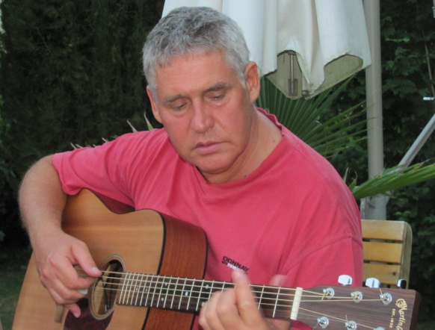
Animateur : Les ateliers seront animés par Keith Cruiks, guitariste autodidacte d’origine britannique installé à Dijon depuis 20 ans et membre de différentes formations, notamment le groupe de blues dijonnais After Midnight.

Contenu et pédagogie : Les ateliers couvriront les différentes composantes du Blues et de la Guitare Blues, avec pour objectif l’aide à la construction d’une approche méthodique, dans le cadre d’une démarche autodidacte.

- Théorie et écoute
- La musique écrite et la musique non-écrite
- Les grands interprètes ; séances d’écoute de différents morceaux de blues/jazz
- Analyse de différents styles de blues électrique et acoustique
- Eléments du langage musical du blues : Rythme / Harmonie / Mélodie / Timbre / Vibrato…
- L’utilisation de la gamme pentatonique et les différentes positions / Découvrir les modes

- Pratique individuelle
- Développer l’oreille / Développer le swing naturel / Développer le sens rythmique / L’expression…
- Sortir du « pentatonic box » / Les modes « décomplexés » / l’open tuning / Le slide...

- Pratique en groupe
- En utilisant des « Backing tracks » ciblés, en combo avec des morceaux ciblés
- Accompagnement éventuel par d’autres instruments (basse, batterie, clavier…) pour travailler l’expression scénique (selon disponibilités)
Calendrier et lieu : 4 séances auront lieu, salle Miles Davis/S 4, au Conservatoire de Dijon, sur 4 samedis dans l’année de 10h à 12h le matin et de 14h à 16h l’après-midi, avec le partage d’un repas le midi.
- Le samedi 17 novembre 2018
- Le samedi 26 janvier 2019
- Le samedi 16 mars 2019
- Le samedi 18 mai 2019
Frais de formation : Participation aux frais : 160 € pour l’ensemble des 4 stages, pour les adhérents de Jazz'On, 160 € + 5 € d’adhésion à l’association pour les non adhérents. Payables à l’inscription.

Inscriptions :
Inscription et règlement à remettre à Jean Chaudoye, ou à adresser à : JAZZ’ON, 12 rue Charles Brifaut - 21000 DIJON.
Pour chaque niveau, les ateliers seront confirmés dès que le nombre de 4 élèves sera atteint. Aucun chèque ne sera encaissé avant la confirmation.
L’inscription enregistrée est définitive. Les participants s’engagent pour l’ensemble des séances prévues et aucun remboursement ne sera effectué, pour quelque raison que ce soit.
pour quelque raison que ce soit.

Fin des inscriptions : 31 octobre

